Diagrams de Flujo.

1. Cree diagramas de flujo de los “Ejercicios de Pseudocodigo” previamente creados.
2. Cree un pseudocódigo que le pida un precio de producto al usuario, calcule su descuento y muestre el precio final tomando en cuenta que:
   1. Si el precio es menor a 100, el descuento es del 2%.
   2. Si el precio es mayor o igual a 100, el descuento es del 10%.

1. Cree un pseudocódigo que le pida un tiempo en segundos al usuario y calcule si es menor o mayor a 10 minutos. Si es menor, muestre cuantos segundos faltarían para llegar a 10 minutos. Si es mayor, muestre “Mayor”. Si es exactamente igual, muestre “Igual”.

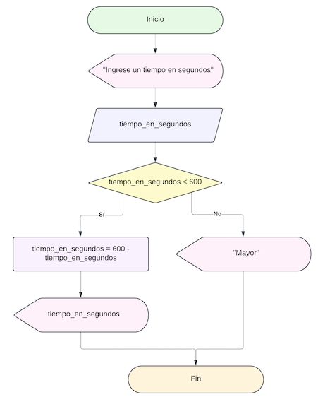

1. Cree un algoritmo que le pida un numero al usuario, y realice una suma de cada numero del 1 hasta ese número ingresado. Luego muestre el resultado de la suma.

⭐ Ejercicios Extra

1. Cree un algoritmo que le pida 2 números al usuario, los guarde en dos variables distintas (primero y segundo) y los ordene de menor a mayor en dichas variables.

1. Cree un algoritmo que le pida al usuario una velocidad en km/h y la convierta a m/s. Recuerda que 1 km == 1000m y 1 hora == 60 minutos * 60 segundos.

1. Cree un algoritmo que le pregunte al usuario por el sexo de 6 personas, ingresando 1 si es mujer o 2 si es hombre, y muestre al final el porcentaje de mujeres y hombres.

1. Cree un diagrama de flujo que tenga un numero secreto del 1 al 10, y le pida al usuario adivinar ese número. El algoritmo no debe terminar hasta que el usuario adivine el numero.

1. Cree un diagrama de flujo que pida 3 números al usuario. Si uno de esos números es 30, o si los 3 sumados dan 30, mostrar “*Correcto*”. Sino, mostrar “*incorrecto*”.
   1. *Ejemplos*:
      1. 23, 30, 768 → Correcto (hay un 30)
      2. 10, 15, 5 → Correcto (10 + 15 + 5 = 30)
      3. 35, 56, 2 → Incorrecto (no hay ningún 30, y la suma de ellos tampoco da 30)

⭐ **Ejercicios Extra**

1. Cree un diagrama de flujo que le pida 5 números al usuario y muestre el mayor.
   1. *Ejemplos*:
      1. 4, 76, 43, 6, 8 → 76
      2. 1, 2, 3, 6, 7 → 7
      3. 2132, 4355, 1132, 2323, 1214 → 4355

1. Cree un diagrama de flujo que le pida un numero al usuario y muestre “*Fizz*” si es divisible entre 3, “*Buzz*” si es divisible entre 5, y “*FizzBuzz*” si es divisible entre ambos.
   1. *Ejemplos*:
      1. 33 → Fizz
      2. 25 → Buzz
      3. 30 → FizzBuzz

1. Cree un diagrama de flujo que le pida 100 números al usuario y muestre la suma de todos.

1. Cree un diagrama de flujo que le pida 100 números al usuario y muestre el mayor de todos.
   1. *Ejemplos*:
      1. 4, 76, 43, 6, 8 → 76

